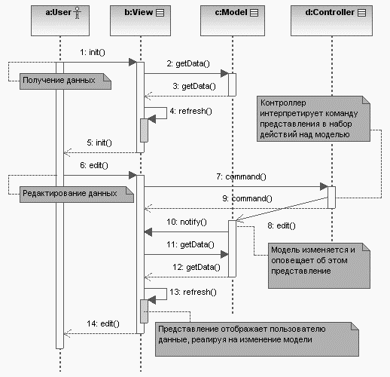

у

Изм.

Лист

№ докум.

Подпись

Дата

Лист

76

ГУИР 981064.006

Разраб.

Ефименко

Руковод.

Бакунов

Т. Контр.

Утв..

Реценз..

*Приложение В*

*Диаграмма деятельности*

«АРМ Велосервиса»

Лит.

Листов 1

ПОИТ гр. 981064

Н.Контр..

Масса

Масштаб